成交供应商成交信息增设内容公开

一、企业业绩

|  |  |
| --- | --- |
| 序号 | 项目名称 |
| 1 | 医学影像数据脱敏管控及资产分析高可用系统项目 |
| 2 | 江苏省医保基金反欺诈大数据试点应用（医保与外部数据联合监管模型）项目分包1 |

业绩合同为响应材料中部分内容。

1、医学影像数据脱敏管控及资产分析高可用系统项目

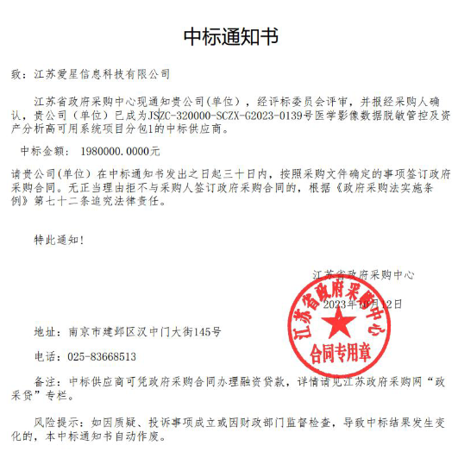

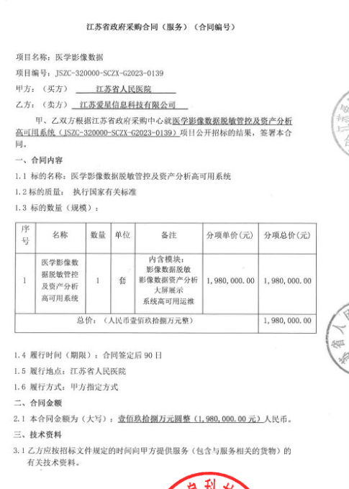

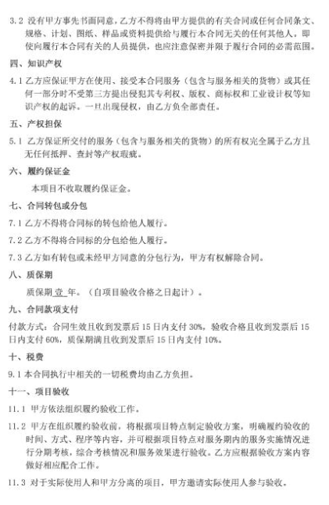

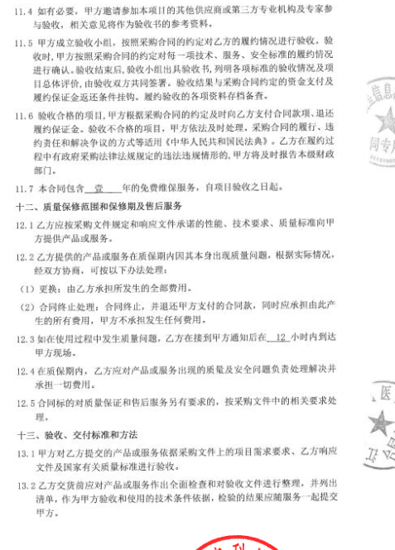

2、江苏省医保基金反欺诈大数据试点应用（医保与外部数据联合监管模型）项目分包1

